**O’ZBEKISTON RESPUBLIKASI MUDOFA VAZIRLIGI AXBOROT KOMMUNIKATSIYA TEXNOLOGIYALARI VA ALOQA HARBIY INSITUTI**



**HAVO HUJUMIDA MUDOFAA RADIOTEXNIK QO’SHINLAR KAFEDRASI**

**4 -KURS RT-4/5- SEKSIYA**

**“PYTHON DASTURLASH TILI” FANIDAN**

**4-TOPSHIRIQ**

Bajardi:Abdiraimov D.

Qabul qildi: Sapayev SH.

**Toshkent 2024**

**TOPSHIRIQ**

Ikki xonali son berilgan . Uning raqamlarini yigindisini aniqlovchi programma tuzilsin. Dastur pyqt5 paketidan foydalanib tuzilsinDastur dizaynida kiritish maydoni uchun QLineEdit vidgeti, dasturni ishga tushurish uchun bitta tugmacha (QPushbutton vidgeti) va albatta ekranda natijani ko'rsatish uchun QLabel widgetlaridan foydalansin.

Dastur dizaynini **Qt designer** orqali dizaynini tayyorlaymiz:

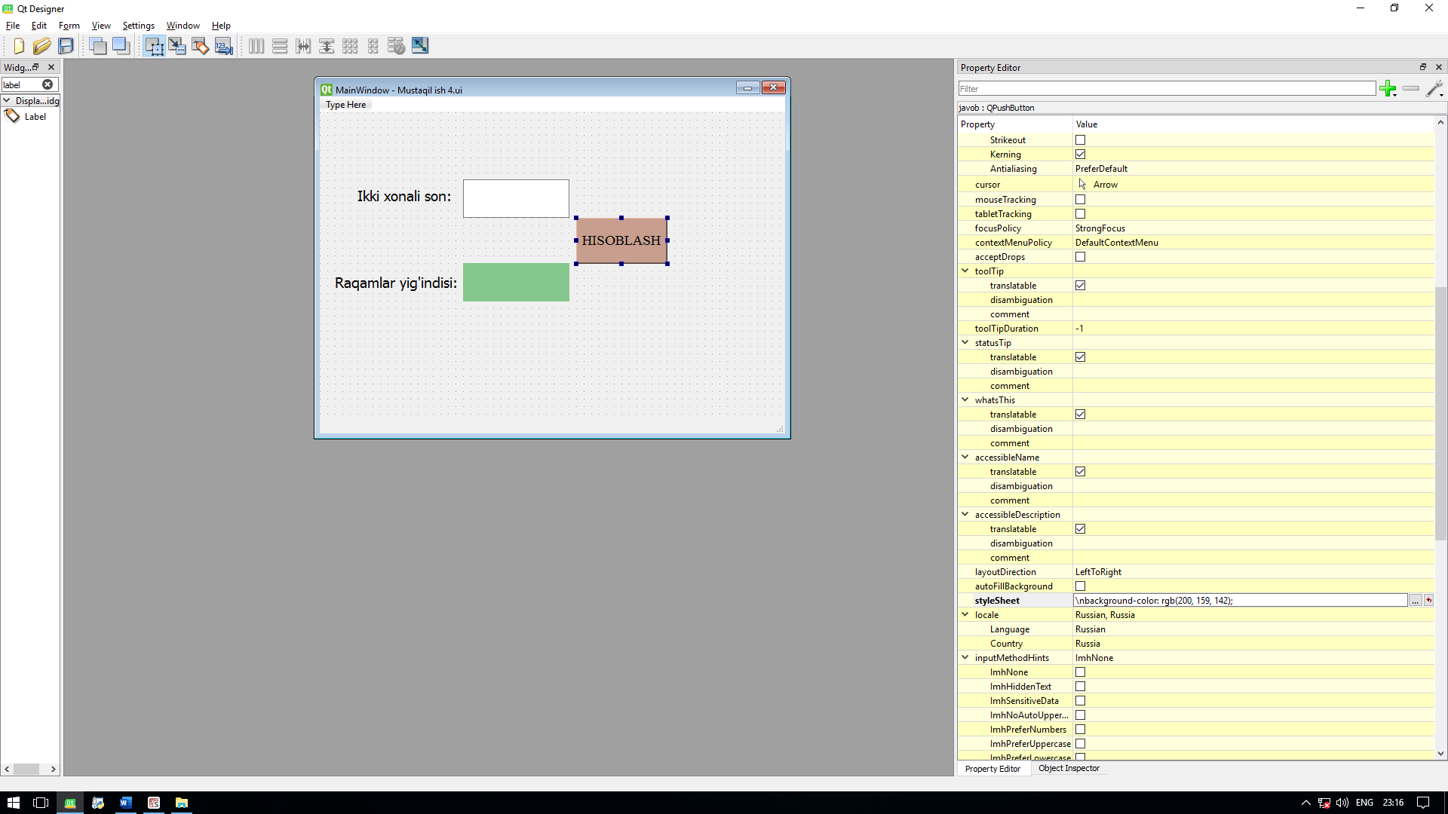

Dastur kodini **Spyder** orqali kodini tuzamiz hamda **Qt designer** orqali bog’laymiz:

from PyQt5 import uic

from PyQt5.QtWidgets import *

app=QApplication([])

win=QMainWindow()

ui=uic.loadUi("D:/python/145-21/Mustaqil ish 4.ui")

def get():

a=int(ui.lineEdit.text())

s=a%10

f=a//10

m=s+f

ui.natija.setText(f"{m}")

ui.javob.clicked.connect(get)

ui.show()

app.exec_()

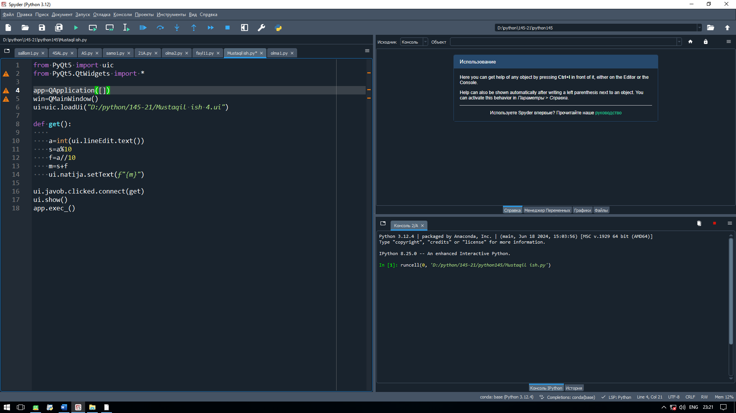

**Natija:**

